

*PREDMET: IT255 – VEB SISTEMI 1*

Domaći zadatak: **01**

Ime i prezime: **Nevena Vukotic**

Broj indeksa: **3310**

Datum izrade: **3.3.2020.**

1. Kreiramo fajl u htdocs, koji nazivamo it255 I u njega ubacimo php fajl MetHotels

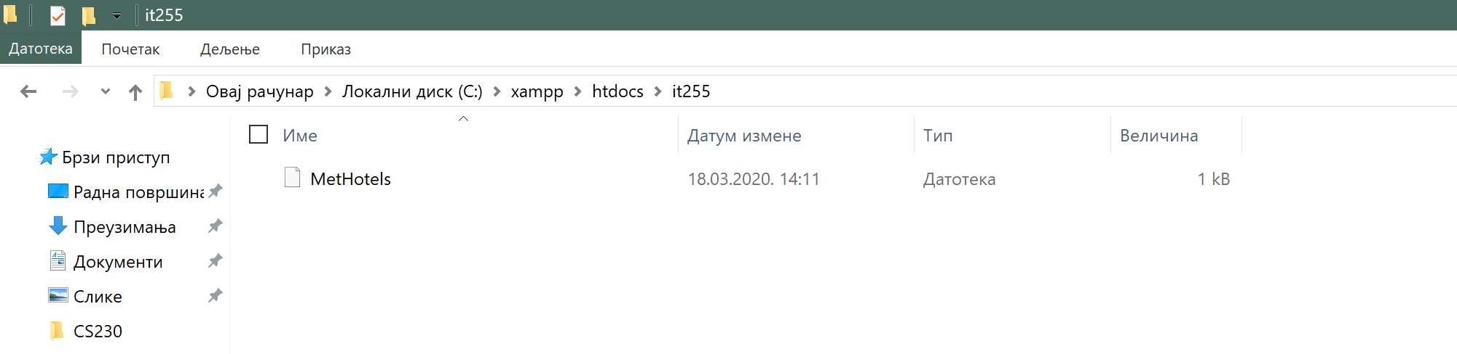

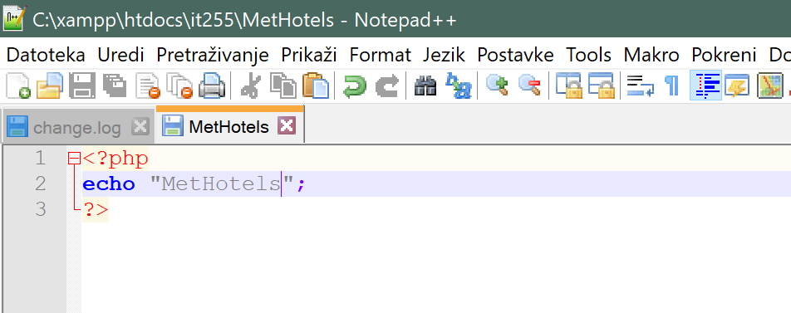

2. Napravimo GitHub nalog

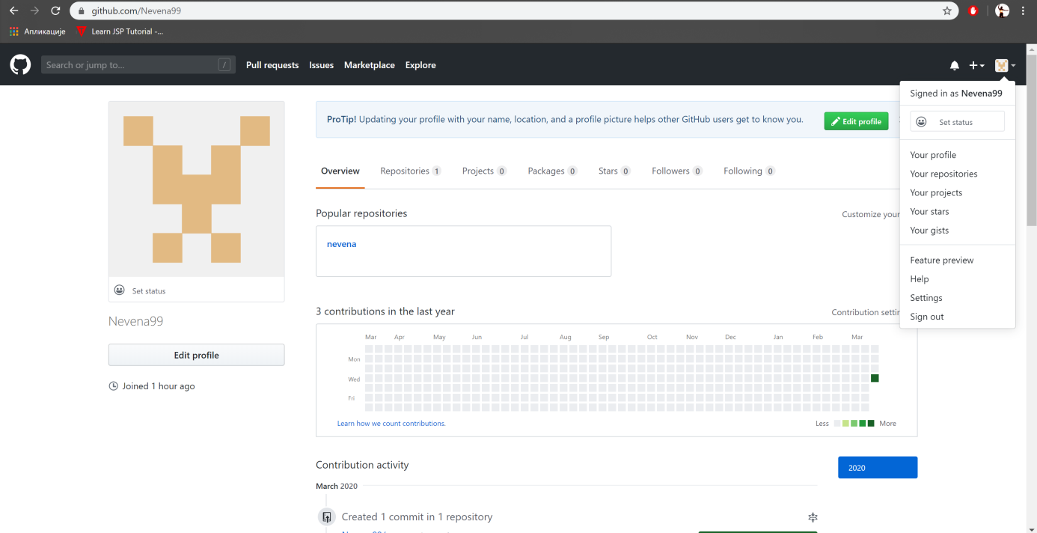

Nakon ovoga palim Apache server preko XAMPP-a.

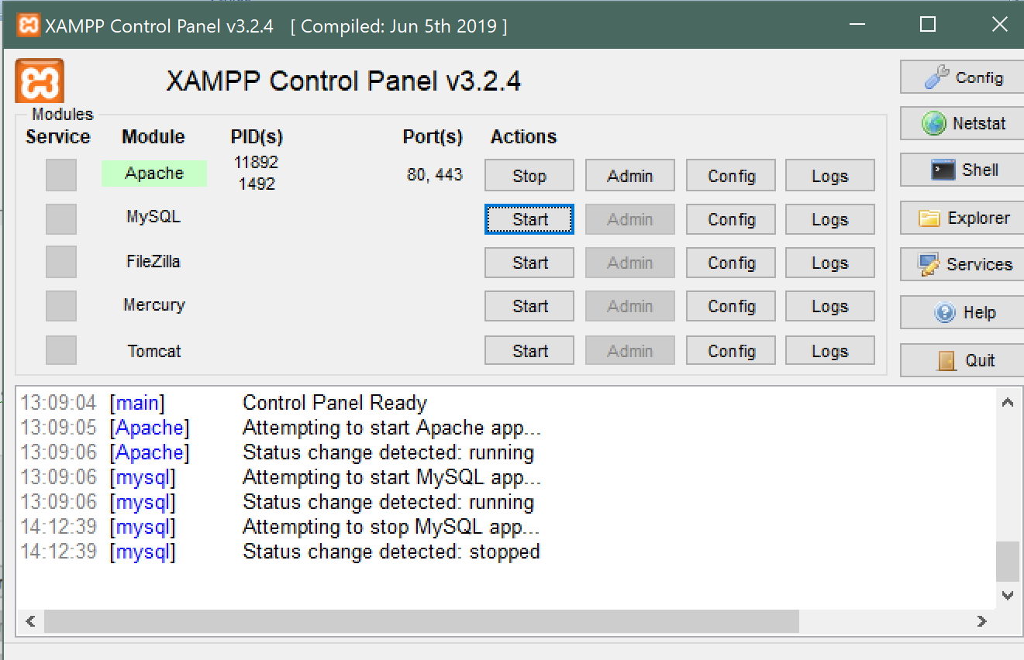

Kada sam pokrenula Apache, palim Command Prompt, a zatim dolazim do foldera gde se nalazi PHP fajl. (komanda: cd C:\xampp\htdocs\it255).

Nakon ulaska u folder treba da inicializujem GIT repozitorijum (komanda: git init).

Sledeći korak je setovanje promenljivih za username i email.

Nakon konfiguracije treba da dodam sve fajlove u GIT repozitorijum (komanda: git add -A).

Sada je potrebno da se fajlovi komituju (komanda: git commit -m “Initial commit”).

Nakon ovoga, kreira se repozitorijum it255_dz01:

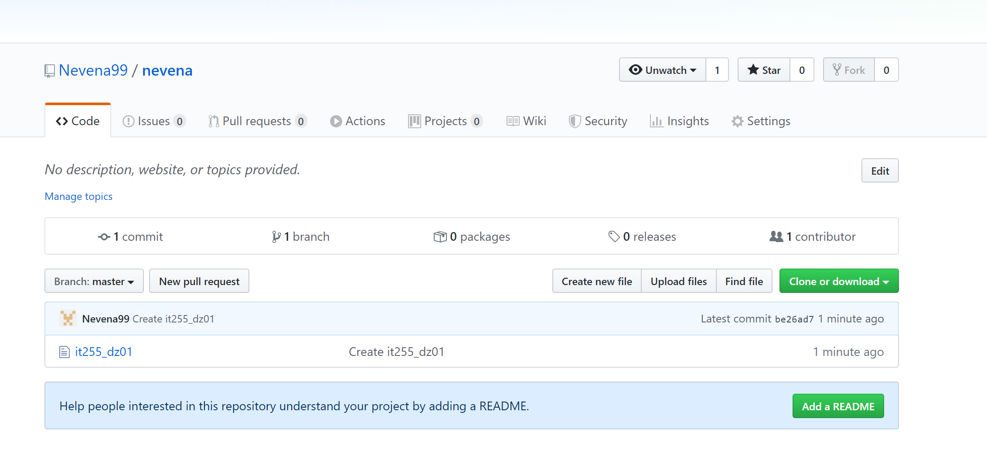

Kada je repozitorijum kreiran, vraćam se u Command Prompt i dodajem remote

repozitorijum (komanda: git remote add origin).

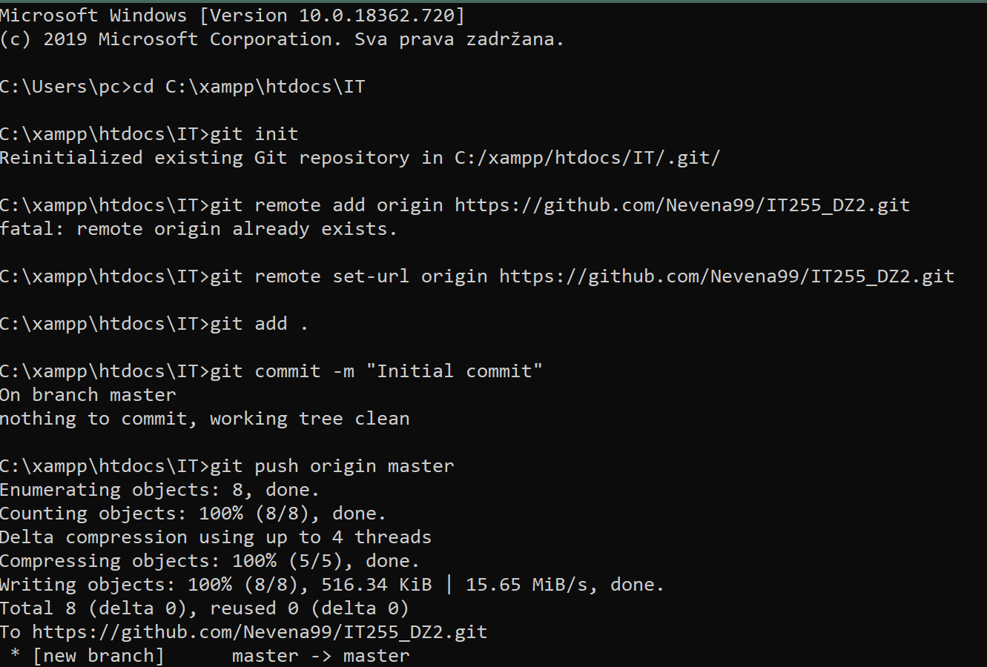

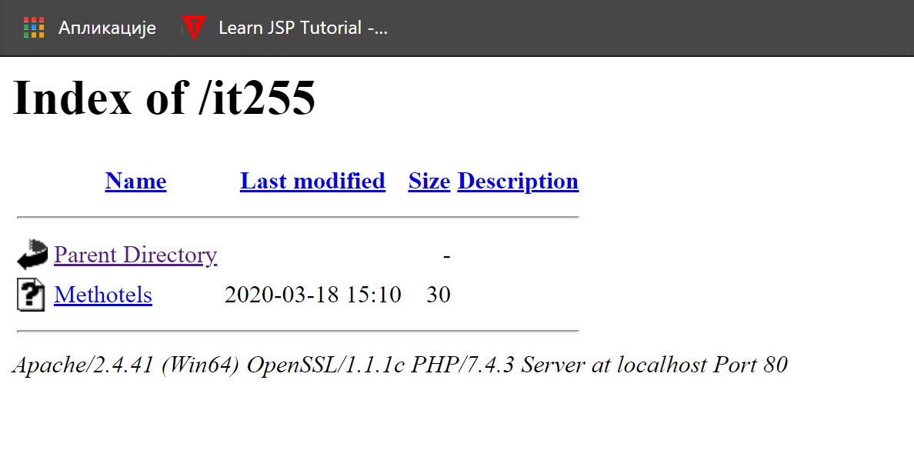

Link ka GitHub repozitorijumu:

https://github.com/Nevena99/it255_dz1.git